庆安县丰收乡两利中学
2022年预算

目 录

第一部分 庆安县丰收乡两利中学概况
一、单位职责
二、单位机构设置
三、单位人员构成
第二部分 庆安县丰收乡两利中学2022年预算报表
一、收支总表
二、收入总表
三、支出总表
四、财政拨款收支总表
五、一般公共预算支出表
六、一般公共预算基本支出表
七、一般公共预算“三公”经费支出表
八、政府性基金预算支出表
九、项目支出表
十、项目支出绩效表
十一、国有资本经营预算支出表
第三部分 庆安县丰收乡两利中学2022年预算情况说明
第四部分 名词解释

第一部分 庆安县丰收乡两利中学概况

一、单位职责
庆安县丰收乡两利中学隶属于庆安县教育体育局，主要职责是：
1、实施中学与小学义务教育，促进基础教育发展。
2、中学学历教育、小学学历教育。
3、贯彻执行党和国家的教育方针、教育政策、教育法规，贯彻执行上级教育行政部门的规章制度。
二、单位机构设置
庆安县丰收乡两利中学无附属单位，部门决算中仅包含部门本级决算。部门本级内设机构（处室）共5个，包括教务处、总务处、政务处、财务室和团支部。
三、单位人员构成
庆安县丰收乡两利中学编制总数为52个，其中：事业编制49个，实有人员69人，其中：在职人员49人，特岗教师20人，离退休人员49人。与上年预算相比，实有人数增加5人，其中：在职人数减少3人，离退休人数减少3人，特岗教师增加7人。
第二部分 庆安县丰收乡两利中学2022年预算公开报表

- 收支总表
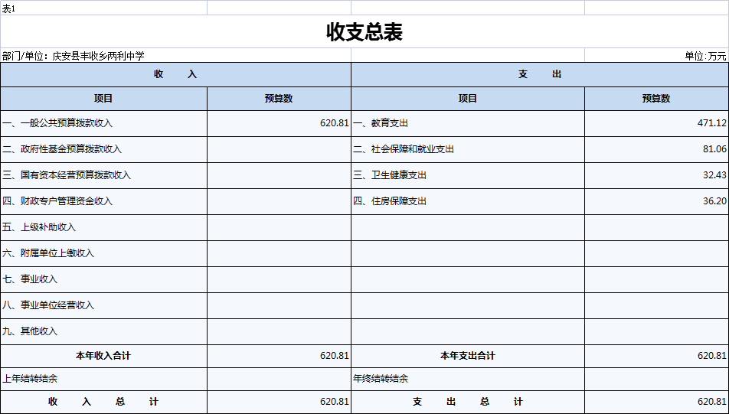
- 收入总表
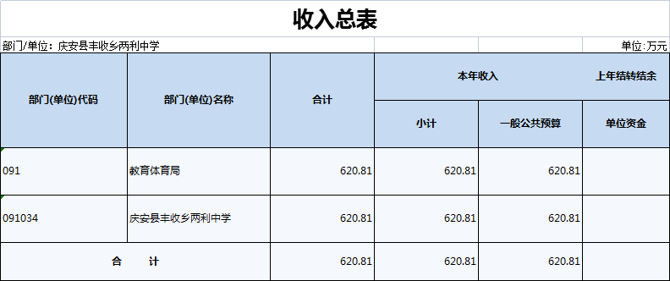

- 支出总表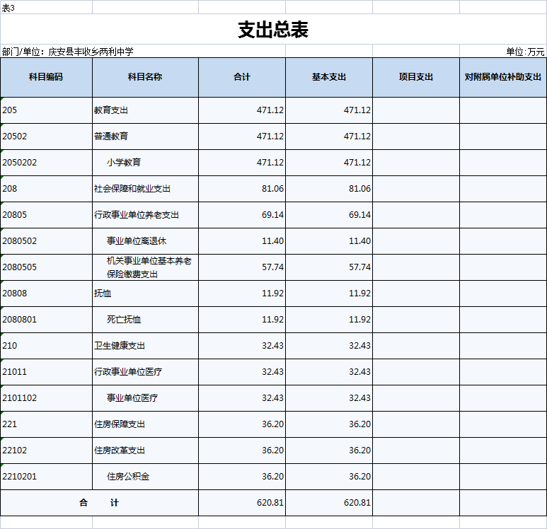

- 财政拨款收支总表
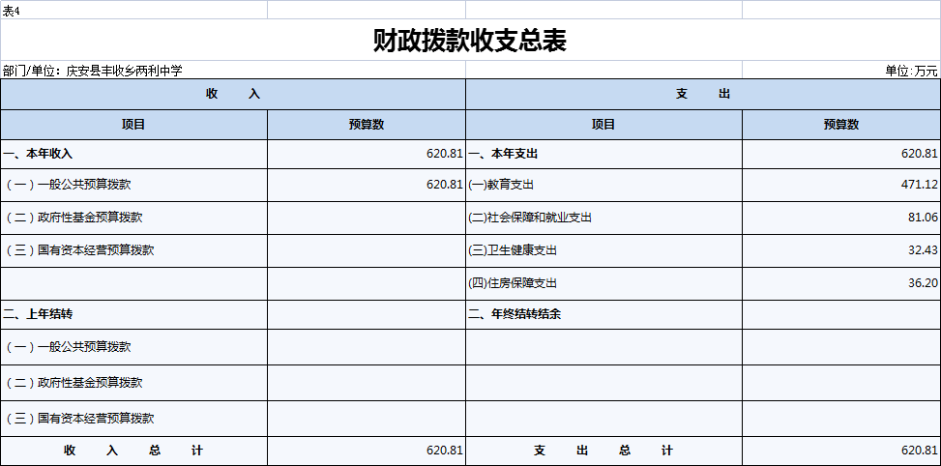

- 一般公共预算支出表
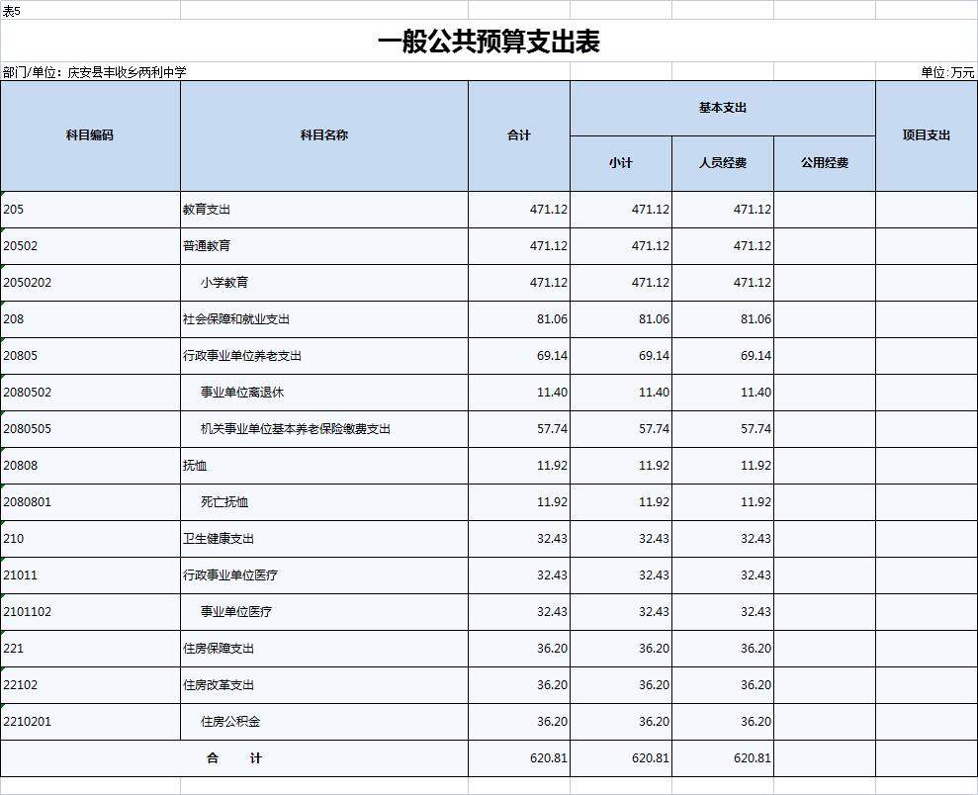

- 一般公共预算基本支出表
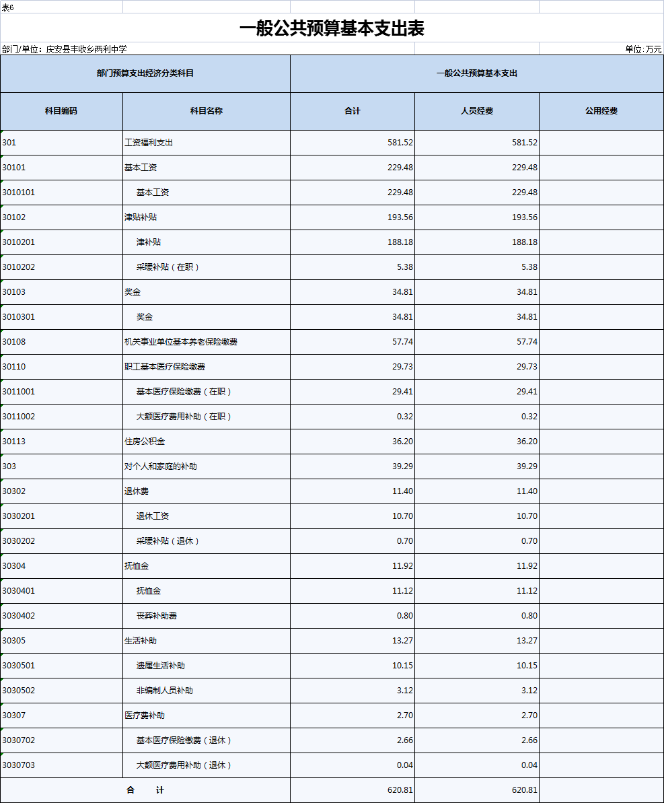

- 一般公共预算“三公”经费支出表
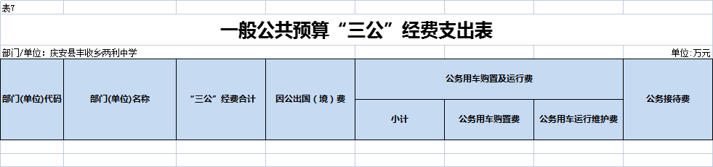

- 政府性基金预算支出表
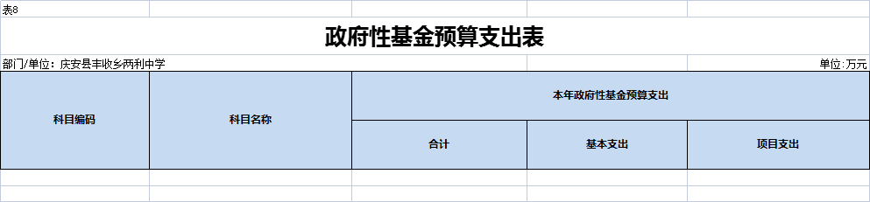

- 项目支出表

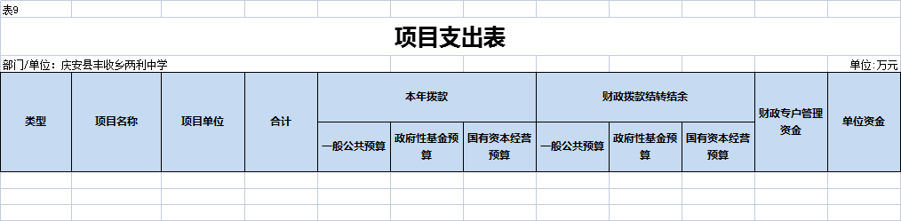

- 项目支出绩效表
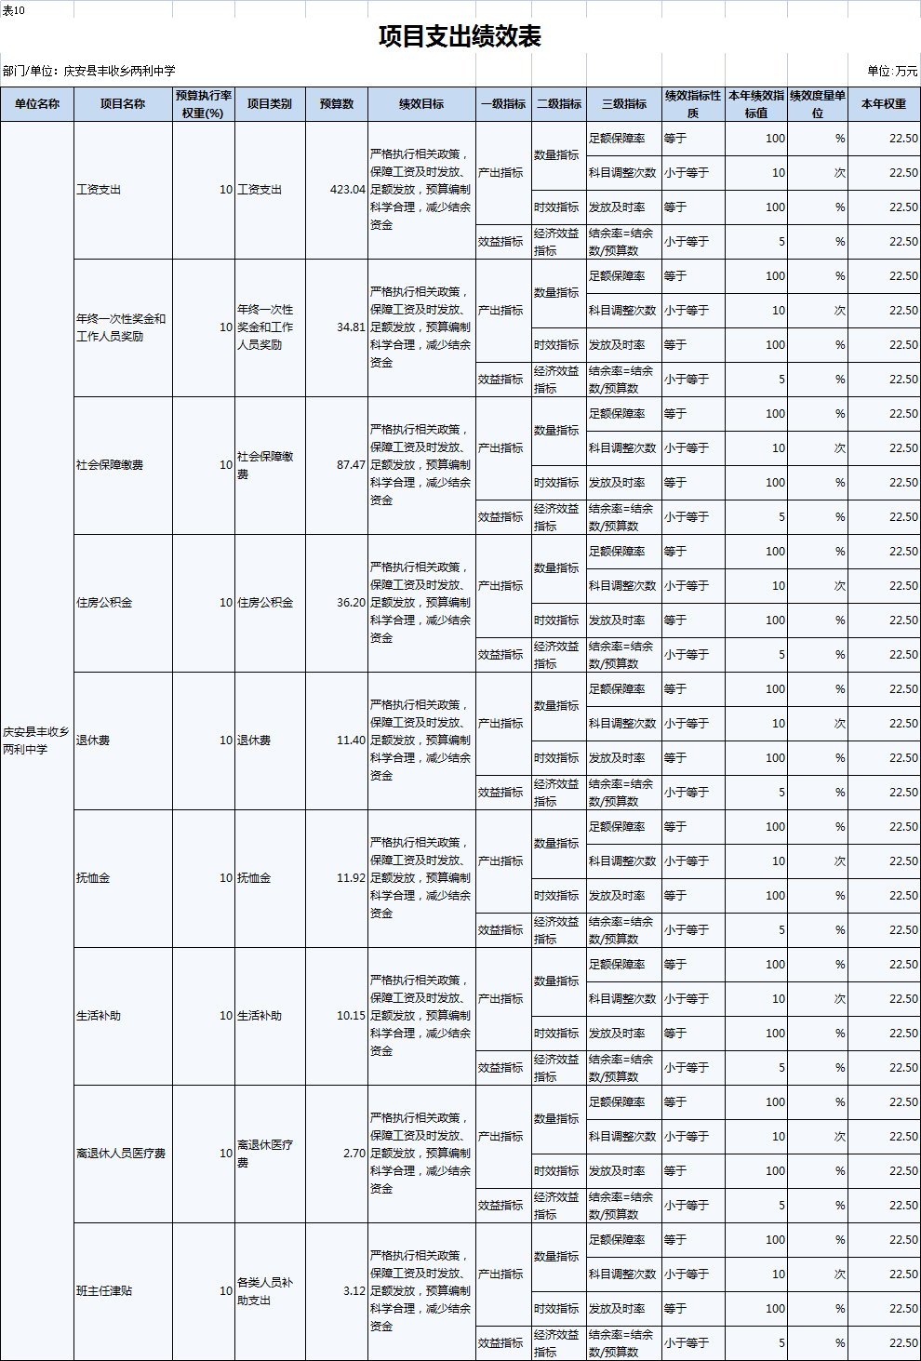
- 国有资本经营预算支出表

第三部分 庆安县丰收乡两利中学2022年预算情况说明

一、关于收支总表的说明
按照综合预算的原则，庆安县丰收乡两利中学所有收入和支出均纳入部门预算管理。2022年，庆安县丰收乡两利中学收入总预算620.81万元，包括：一般公共预算拨款收入、政府性基金预算拨款收入、国有资本经营预算拨款收入、财政专户管理资金收入、事业收入、事业单位经营收入、上级补助收入、附属单位上缴收入、其他收入（注：仅列示本单位涉及项目，下同），比上年预算增加59.77万元，主要原因是人员和工资变动。支出总预算620.81万元，包括：教育支出、社会保障和就业支出、卫生健康、住房保障支出等（注：仅列示本单位涉及科目，下同），比上年预算增加59.77万元，主要原因是人员和工资变动。
二、关于收入总表的说明
2022年，庆安县丰收乡两利中学收入预算620.81万元，其中：一般公共预算收入620.81万元，占100%；政府性基金预算收入0万元，占0%；国有资本经营预算收入0万元，占0%；财政专户管理资金收入0万元，占0%；事业收入0万元，占0%；事业单位经营收入0万元，占0%；上级补助收入0万元，占0%；附属单位上缴收入0万元，占0%；其他收入0万元，占0%。
三、关于支出总表的说明
2022年，庆安县丰收乡两利中学支出预算620.81万元，其中：基本支出620.81万元，占100%；项目支出0万元，占0%；事业单位经营支出0万元，占0%；上缴上级支出0万元，占0%；对附属单位补助支出0万元，占0%。
四、关于财政拨款收支总表的说明
2022年，庆安县丰收乡两利中学财政拨款收入预算620.81万元，其中，一般公共预算拨款620.81万元，政府性基金预算拨款0万元，国有资本经营预算拨款0万元。财政拨款支出预算620.81万元，其中，教育支出471.12万元，社会保障和就业支出81.06万元，卫生健康支出32.43万元，住房保障支出36.20万元。比上年预算增加59.77万元，主要原因是人员和工资变动。
五、关于一般公共预算支出表的说明
2022年，庆安县丰收乡两利中学一般公共预算支出620.81万元，其中：基本支出620.81万元，项目支出0万元。
1、教育支出（类）普通教育（款）小学教育（项）:2022年预算数为471.12万元，比上年预算数减少8.36 万元，主要是主要是人员和工资变动。
2、社会保障和就业（类）抚恤（款） 死亡抚恤（项）:2022年预算数为81.06万元，比上年预算数增加41.71 万元，主要是主要是人员和工资变动。
3、医疗卫生与计划生育（类）行政事业单位医疗（款）事业单位医疗（项）:2022年预算数为32.43万元，比上年预算数增加8.45万元，主要是人员和工资变化。
4、住房保障（类）住房改革支出（款）住房公积金（项）:2022年预算数为36.20万元，比上年预算数增加17.86万元，主要是人员和工资变化。

六、关于一般公共预算基本支出表的说明
2022年，庆安县丰收乡两利中学一般公共预算基本支出620.81万元，其中：人员经费620.81万元，公用经费0万元。
1、301工资福利支出581.52万元，比上年预算增加71.79万元，增长14.8%，主要原因是人员变动及保险测算基数调整，导致金额增加。
2、303对个人和家庭补助支出39.29万元，比上年预算增加15.31万元，增长63.84%，主要原因是上年有死亡人员，导致抚恤金金额增加。
七、关于一般公共预算“三公”经费支出表的说明
2022年，庆安县丰收乡两利中学一般公共预算“三公”经费支出0万元，其中：因公出国（境）费0万元，公务用车购置费0万元，公务用车运行维护费0万元，公务接待费0万元。比上年预算增加（减少）0万元，主要原因是本单位为事业单位，无“三公”经费支出。
（一）因公出国（境）经费。2022年预算安排0万元，比上年预算增加（减少）0万元，主要原因是本单位为事业单位，无“三公”经费支出。
（二）公务接待费。2022年预算安排0万元，比上年预算增加（减少）0万元，主要原因是本单位为事业单位，无“三公”经费支出。
（三）公务用车购置及运行费。2022年预算安排0万元，比上年预算增加（减少）0万元。其中：公务用车购置费0万元，比上年预算增加（减少）0万元，主要原因是本单位为事业单位，无“三公”经费支出；公务用车运行维护费0万元，比上年预算增加（减少）0万元，主要原因是本单位为事业单位，无“三公”经费支出。
八、关于政府性基金预算支出表的说明
2022年，庆安县丰收乡两利中学政府性基金支出0万元，其中：基本支出0万元，项目支出0万元。
本单位没有使用政府性基金预算拨款安排的支出。
九、机关运行经费情况说明
本单位为事业单位，无机关运行经费。
十、关于政府采购预算情况说明
2022年，庆安县丰收乡两利中学采购预算总额0万元，其中：货物类预算0万元、工程类预算0万元、服务类预算0万元。
十一、关于国有资产占有使用情况说明
截止2021年末，庆安县丰收乡两利中学共有房屋1380平方米，车辆0台，单价50万元（含）以上设备0台。
十二、关于项目支出绩效目标的说明
2022年，庆安县丰收乡两利中学实行绩效目标管理的项目一个，涉及预算金额0万元。
十三、关于国有资本经营预算支出表的说明
本部门没有使用国有资本经营预算算拨款安排的支出。

第四部分 名词解释

主要对收入项目、支出项目、支出科目和绩效目标进行解释说明，收入和支出项目按公开当年部门预算编制手册中定义进行解释，科目名称按公开当年政府收支分类科目中定义进行解释。
绩效目标：是预算绩效管理对象计划在一定期限内达到的产出和效果，包括产出指标、效益指标和服务对象满意度指标，是绩效运行监控、绩效自评价、部门评价、财政评价等预算绩效管理工作的前提和基础。

